**SIG APLICADO NA PRÉ-SELEÇÃO DE ÁREAS PARA IMPLANTAÇÃO DE ATERRO SANITÁRIO NO MUNICÍPIO DE CONCÓRDIA DO PARÁ-PA**

Tais Carolina de Oliveira Alcântara1; Arthur Marques Leão2; Júlio da Silva Breláz3.

1 Pós-Graduanda em Auditoria e Perícia Ambiental. taisalcantara2@hotmail.com

2 Engenheiro Ambiental e de Energias Renováveis. arthur.marquesleao@gmail.com

**3** Pós-Graduando em Engenharia de Segurança do Trabalho. julio.brelaz@gmail.com

**RESUMO**

A utilização de aterros sanitários é o método mais comum para o acondicionamento de Resíduos Sólidos Urbanos (RSU) no Brasil. Todavia, determinar a localização de aterros sanitários é um processo complexo, pois é necessário combinar parâmetros sociais, ambientais, econômicos e técnicos, dentre outras questões legais. A finalidade deste artigo foi selecionar áreas potenciais para implantação de um aterro sanitário para o município de Concórdia do Pará, através do uso da ferramenta de Sistemas de Informações Geográficas - SIG. Para dar suporte à análise dos critérios e para o pré-processamento dos dados, foi utilizado o Software QGIS 3.0 considerando os parâmetros de área urbana; estradas; rios; uso e cobertura do solo; tipo de solo; geologia e declividade. Por meio dos processamentos de dados foi obtido um total de seis áreas para implantação, em potencial, considerando atendimento aos critérios propostos, bem como a legislação vigente. No entanto, vale ressaltar que apesar da eficácia da ferramenta é necessária a realização de uma visita in loco para ratificar o estudo. Tendo em vista os aspectos observados é possível concluir que a utilização do SIG apresenta eficiência para seleção de áreas aptas para implantação de aterro sanitário no município de Concórdia do Pará, bem como atende às exigências estipuladas através da norma vigente.

**Palavras-chave:** SIG. Resíduos Sólidos Urbanos. Sustentabilidade.

**Área de Interesse do Simpósio**: Resíduos Sólidos, Líquidos e Gasosos

**1. INTRODUÇÃO**

Os atuais padrões de produção e consumo da sociedade, através da exploração indiscriminada de recursos naturais, apresentam diversos tipos de impactos negativos ao meio ambiente. Dentre estes destaca-se a desenfreada geração de resíduos, acometida pela falta de tratamento e disposição final inadequada, podendo provocar a geração de gases e contaminação dos solos, do ar e das águas subterrâneas e superficiais. Portanto, uma das soluções viáveis para resolução do problema apresentado é a instalação de um aterro sanitário, que acondicionará os resíduos dispostos corretamente.

De acordo com Weber e Hasenack (2001), a maioria dos impactos negativos da disposição inadequada dos resíduos, pode ser minimizada por meio da disposição adequada em aterros sanitários. Entretanto, para a implantação de um aterro em um município, a escolha da área e da técnica mais adequada é essencial. Normalmente as opções de localização são limitadas pela dificuldade de avaliar, simultaneamente, todo o território potencialmente utilizável. A localização de um aterro é um processo de decisão de natureza multicriterial, no qual são considerados diversos atributos, e implica na avaliação e seleção de áreas aptas entre várias alternativas possíveis (CALIJURI, MELO e LORENTZ, 2002).

Aliado a isso o Sistema de Informações Geográficas (SIG) combina dados espaciais através de informações qualitativas, quantitativas e descritivas por meio de bases de dados que abrangem uma ampla gama de consultas espaciais (ZAMORANO, MOLERO, *et al.*, 2008), tornando o SIG um instrumento indispensável em estudos de localização (CHURCH, 2002), especialmente para definir áreas para instalação de aterro sanitário (SUMATHI, NATESAN e SARKAR, 2008).

Segundo a Lei 12.305/2010 (Política Nacional de Resíduos Sólidos - PNRS), o aterro sanitário é um dos mais adequados métodos de disposição final e gerenciamento dos resíduos urbanos no país. Desta forma a PNRS em seu art. 54 estabelece que “a disposição final ambientalmente adequada dos rejeitos, observado o disposto no § 1º do art. 9º, deverá ser implantada em até 4 (quatro) anos após a data de publicação desta Lei” (BRASIL, 2010).

Levando em consideração a importância da destinação final e adequada para os resíduos sólidos gerados atualmente, o aterro sanitário é visto como principal alternativa para esta problemática. Diante dos dados apresentados, o presente estudo busca a seleção de áreas aptas para a implantação de aterro sanitário, seguindo a conformidade das leis, para resolução da problemática de resíduos no município de Concórdia do Pará.

**2. MATERIAL E MÉTODOS**

2.1 CARACTERIZAÇÃO DO MUNICÍPIO

**2.1.1 Localização**

A cidade de Concórdia do Pará (Figura 1) possui uma extensão territorial de aproximadamente 691 km2 com uma população estimada em 33.000 habitantes (IBGE, 2018), cerca de 41 habitantes por km2. O município está localizado entre as rodovias PA-152 e PA-140, com coordenadas geográficas de Latitude de 1º59’30” Sul e Longitude de 47º56’58” Oeste.

Figura 1 - Mapa de localização do município de Concórdia do Pará.

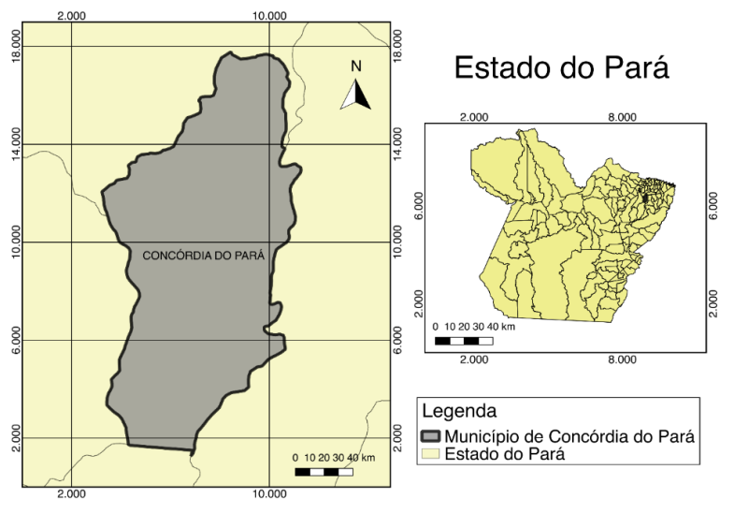

Fonte: Autores, 2018.

**2.1.2 Geração de Resíduos no Município**

Segundo dados do Ministério da Saúde e Ministério das Cidades no ano de 2013, o município de Concordia do Pará/PA produziu um total de 0,19 Kg/hab./dia de lixo coletado per capita em relação à população total (aproximadamente 30.000), essa média aumenta para 0,20 Kg/hab./dia quando considerada apenas a parcela da população que é atendida por serviços de coleta (aproximadamente 28.500). Visto que a média de produção total do estado do Pará no ano de 2013 foi de 0,62 Kg/hab./dia, é possível verificar que Concordia do Pará apresentou um valor menor que a média estadual.

O local selecionado para implantação de um aterro deve possuir características que permitam controlar os riscos de contaminação da água, do ar e do solo e possibilitar a sua utilização por período de 20 anos, além de ser dotado de amplitude, pois de acordo com a ABNT 13.896/1997 a topografia é um fator determinante na escolha da implantação do projeto construtivo e nas obras de terraplenagem para a construção da instalação. Dessa forma, recomendam-se locais com declividade superior a 1% e inferior a 30% (porém o município não possui grandes amplitudes).

2.2 METODOLOGIA APLICADA

Neste estudo foi utilizado o Software QGIS para o processamento dos mapas e possíveis áreas consideradas aptas para a implantação do aterro. Foram realizadas análises de multicritérios a fim de definir critérios com determinações simples para seleção da(s) possível(is) área(s).

O município de Concórdia do Pará se encontra em divisão de fusos, foi observado que a maior parte territorial da cidade se encontra no fuso 23 Sul, diante disso foi adotado o mesmo fuso para a produção dos mapas.

Para estabelecer os critérios, os dados vetoriais para área urbana, estradas, rios, uso e cobertura do solo, unidades de conservação/área protegida, tipo de solo, geologia e declividade, foram convertidos. Para isto a nova classificação foi feita a partir dos parâmetros e exigências estipuladas na legislação vigente.

De acordo com a análise feita sobre cada variável, estipulou-se um valor em forma de peso para as mesmas variáveis, de acordo com seu nível de importância para a seleção da(s) área(s) possível(is) para a instalação do aterro.

Desta forma os valores dos pesos são incorporados de acordo com cada classe e suas especificações, gerando mapas já reclassificados. As notas variam de 1 a 5, em que “5” é a opção mais adequada para receber um aterro, como mostra a Tabela 1, a seguir:

|  |  |
| --- | --- |
| Variável | Peso |
| Declividade | 0,3 |
| Geologia | 0,025 |
| Uso e Cobertura | 0,2 |
| Área Urbana | 0,05 |
| Rios | 0,2 |
| Estrada | 0,05 |
| Solo | 0,1 |

Tabela 2 - Pesos atribuídos para as variáveis em análise.

Fonte: Autores (2018).

Tabela 1 - Critérios fundamentais exigidos por lei para a

Implantação.

|  |  |  |
| --- | --- | --- |
| Variável | Especificações | Pesos |
| Distância área urbana | 3000 metros | 5 |
| 3000 - 6000 metros | 4 |
| 6000 - 9000 metros | 3 |
| 9000 - 12000 metros | 2 |
| 12000 - 15000 metros | 1 |
| Distância estradas | 200 metros | 5 |
| 200 - 500 metros | 4 |
| 500 - 1000 metros | 2 |
| >1000 metros | 1 |
| Distância para os rios | 200 metros | 2 |
| 500 metros | 4 |
| > 500 metros | 5 |
| Tipos de Uso e Cobertura do Solo | Pastagem | 5 |
| Vegetação Secundária | 1 |
| Agricultura | 2 |
| Hidrografia | 1 |
| Área Urbana | 1 |
| Área Não Observada | 1 |
| Floresta | 1 |
| Pedologia | Podzol Hidromorfico | 1 |
| Podzolico Amarelo | 1 |
| Latossolo Vermelho-Escuro | 4 |
| Plintossolo | 5 |
| Geologia | Cobertura Detrito-Lateritica  Neognica | 1 |
| Cobertura Detrito-Lateritica  Pleistocnica | 1 |
| Grupo Barreiras | 4 |
| Declividade | 0 a 2% | 5 |
| 2 a 5% | 4 |
| 5 a 10% | 3 |
| 10 a 15% | 2 |
| 15 a 45% | 1 |

Fonte: Autores (2018).

O critério para se estabelecer tanto as notas, quanto os pesos se deram a partir da literatura revista segundo Silva e Zaidan (2004) e Weber e Hasernack (2001), onde se buscou informações de quais seriam as melhores opções e o que tange a viabilidade da instalação de um aterro. A declividade foi a variável que recebeu o maior peso, por ser um fator altamente limitante, já que “determina” a velocidade do escoamento superficial e a susceptibilidade à erosão (Tabela 2). A alta declividade faz com que o material não consolidado fique instável e propenso a infiltrações.

**3. RESULTADOS E DISCUSSÃO**

3.1 ANÁLISE ESPACIAL DAS VARIÁVEIS TRABALHADAS

A distância para a área urbana é essencial para evitar transtornos com relação às proximidades às residências, levando em consideração os possíveis transtornos referentes a uma provável poluição do solo e da água e o mau cheiro. A seguir, a figura 2 apresenta a distância necessária para com relação aos centros urbanos.

Os tipos de solos são de fundamental importância para a implantação do aterro, tendo em vista que locais que apresentem solos mais profundos são aconselhados, e terrenos rochosos não são indicados, devido ao alto custo de escavação (WEBER e HASENACK, 2000). É observado para a área de estudo, a existência de áreas com Plintossolo. Desta forma, a água permanece mais tempo no perfil quando o solo é adjetivado de plíntico, pois neste horizonte ocorre uma maior profundidade agindo como uma barreira física a percolação da água em direção ao lençol freático, sendo de extrema importância para a contenção de possíveis vazamentos de chorume ou outros materiais líquidos do aterro.

Outra importante característica é referente ao uso e cobertura do solo da região, pois o tipo de atividade realizada na área que se pretende implantar o aterro e o tipo de solo presente no local irá proporcionar uma melhor condição para este empreendimento. A legislação destaca e sugere áreas de pastagens como as mais indicadas para receberem a instalação do aterro.

No caso da hidrografia, deve-se levar em conta uma possível contaminação provocada pelo aterro na qualidade e no uso das aguas superficiais próximas, violando a Lei das Águas 9.433/1997 que estabelece obrigações e punições em caso de contaminação dos corpos hídricos. Então é necessária uma distância mínima entre o aterro e os corpos hídricos com intuito de evitar possíveis acidentes. Neste estudo foi adotada a distância mínima de 200 metros.

A alta declividade faz com que o material não consolidado fique instável e propenso a infiltrações. A declividade do terreno é um parâmetro básico para a construção de um aterro sanitário (KONTOS, KOMILIS e HALVADAKIS, 2005). Áreas que apresentam altas altitudes não são indicadas, pois se destaca o grande custo relacionado à construção e manutenção dos aterros nestes locais, além do risco devido à dificuldade do escoamento e drenagem, quando estes estão localizados em uma encosta muito plana.

Outro fator relevante são as estradas e os acessos viários, visto que a proximidade das rodovias facilita o transporte de resíduos para disposição final no aterro sanitário.

A geologia das áreas também é um fator importante, tendo em vista que é necessário o conhecimento do tipo de material formador dos solos da região, da mineralogia daquela região, sendo que áreas com geologia mais rochosas não são indicadas para a instalação de aterros, devido ao alto valor monetário empregado para escavação da área.

Cada critério foi estabelecido de acordo com as importâncias das variáveis e de acordo com a legislação vigente.

Figura 2 - Mapas processados referente a cada parâmetro analisado.

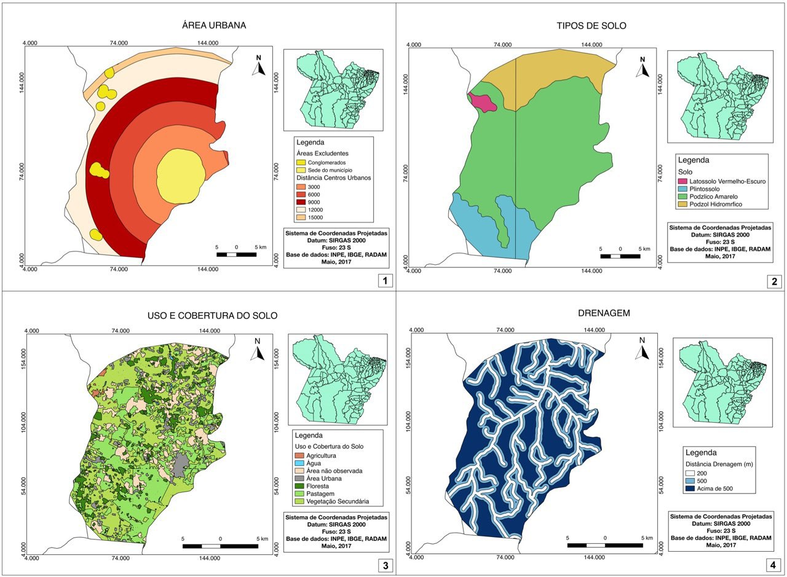

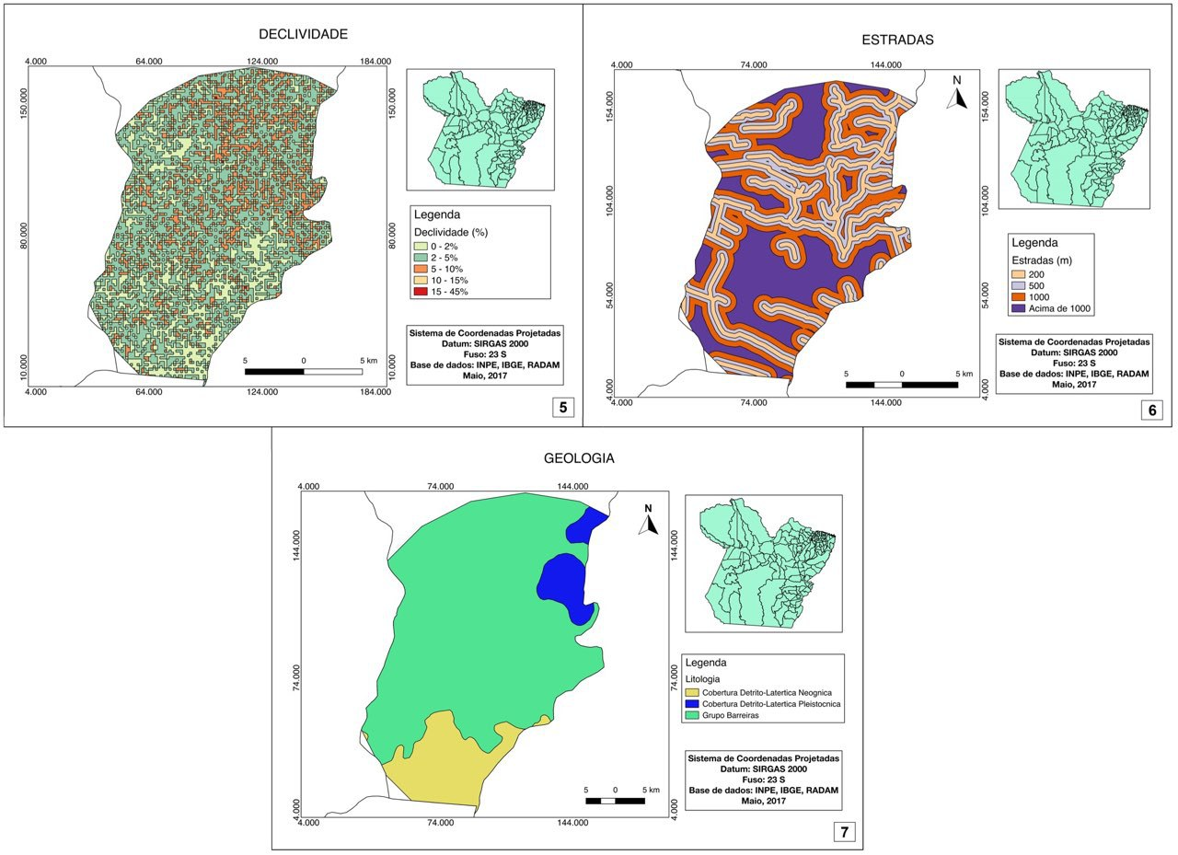

Fonte: Autores (2018).

3.2 SELEÇÃO DAS ÁREAS POTENCIAIS

O local selecionado para implantação de um aterro deve possuir características que permitam controlar os riscos de contaminação da água, do ar e do solo e possibilite a sua utilização por período de 20 anos além de ser dotado de amplitude. Segundo a ABNT 13896/1997 a topografia é um fator determinante na escolha da implantação do projeto construtivo e nas obras de terraplenagem no processo de construção das instalações. Recomendam-se locais com declividade superior a 1% e inferior a 30% (porém o município não possui grandes amplitudes).

Após as confecções dos mapas, o procedimento seguinte é unir os dados obtidos de todas as variáveis levadas em consideração (drenagem, tipo de solo, uso e cobertura do solo, estradas, mancha urbana, declividade e geologia), possuindo apenas um shape com os atributos necessários para realização das médias de cada item selecionado pelos autores, bem como a média ponderada das variáveis, possibilitando desta forma a geração das áreas potenciais para a implantação do empreendimento. Diante disso, os dados a seguir apresentam um arquivo que satisfaz todos os critérios já explanados no presente estudo.

Figura 4 - Áreas potenciais para instalação do aterro via PAs.

Figura 3 - Mapas processados referente a cada parâmetro

analisado.

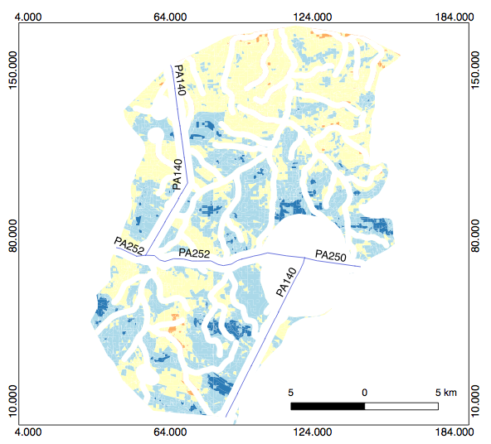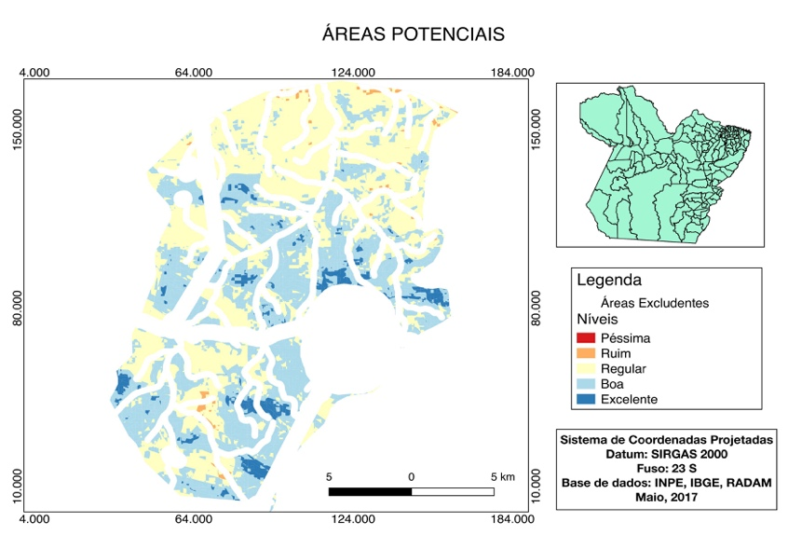

Fonte: Autores (2018).

Fonte: Autores (2018).

Foi realizado o agrupamento das classes do resultado, em que temos: Péssimo, Ruim, Regular, Bom e Excelente conforme mostrado na Figura 3.

Os locais apontados em azul escuro (Figura 3), localizados ao sul do município de Concórdia do Pará, representam as áreas potenciais para implantação do aterro se apresentam próximas ao centro urbano, mas respeitam os limites de distância estabelecidos, são as áreas que atenderam de melhor forma aos critérios estabelecidos, portanto as consideradas mais aptas para a implantação. As áreas em branco são as áreas excludentes à implantação, ou seja, aquelas que não devem ser levadas em consideração, estipuladas pela legislação além dos critérios adotados no trabalho.

Apesar da apresentação das áreas potenciais para a instalação do empreendimento, é necessário que seja realizada uma visita in loco para uma análise mais completa a respeito dos locais de instalação.

Foram identificadas pelo menos 6 áreas, classificadas como excelentes, para a instalação do empreendimento, visto que grande parte se apresenta ao sul município de Concórdia, tendo como principal via de acesso a PA-140 (Figura 4), que para a implantação do aterro em tais locais seriam respeitados os limites e normas estabelecidas.

**4. CONSIDERAÇÕES FINAIS**

A partir deste estudo conclui-se que é possível selecionar áreas com potencial para instalação de um aterro sanitário no município de Concórdia do Pará/PA utilizando-se o geoprocessamento. O estudo envolveu critérios como: declividade, drenagem, áreas urbanas, estradas, geologia, tipo de solos, uso e cobertura do solo; além do tamanho da área, distância do centro gerador de resíduos. Foram definidas 6 possíveis áreas para implantação do aterro sanitário. Tais áreas dependem ainda, de um detalhamento da vulnerabilidade física, dos aspectos econômico financeiro e outros que forem necessários por meio de avaliações de campo e análises laboratoriais.

No que diz respeito à metodologia empregada no trabalho, houve a adequação para a finalidade desejada do estudo e o emprego da ferramenta SIG a este processo de seleção de áreas aptas a instalação de aterros sanitários se mostrou satisfatório. Visto que foi possível a indicação de 6 áreas potenciais para implantação do empreendimento, além do que tais áreas apresentam limite superior a necessidade mínima sugerida para o total de habitantes estimados para o ano de 2036.

Por fim, é esperado que o município de Concórdia do Pará se adeque à Política Nacional de Resíduos Sólidos, promovendo a construção de um aterro sanitário em seus domínios municipais. Cabe refletir também o planejamento de um consórcio entre os municípios vizinhos para instalação de um aterro sanitário, além de estabelecer um gerenciamento adequado ou fortalecer o já existente para pôr fim à problemática dos resíduos urbanos no local.

**REFERÊNCIAS**

ASSOCIAÇÃO BRASILEIRA DE NORMAS TÉCNICAS. **NBR 13.896: Aterros de resíduos não perigosos - Critérios para projeto, implantação e operação**. Rio de Janeiro. 1997.

BRASIL. Lei 12.305, de 2 de Agosto de 2010. **Política Nacional dos Resíduos Sólidos**, Brasília, DF, ago 2010a.

CALIJURI, M. L.; MELO, A. L. D. O.; LORENTZ, J. F. Indentificação de Áreas para Implantação de Aterros Sanitários com Uso de Análise Estratégica de Decisão. **Informática Pública**, 09 Dezembro 2002. 231-250.

CHURCH, R. L. Geographical information systems and location science. **Computers & Operations Research**, 29, n. 6, 2002. 541-562.

INSTITUTO BRASILEIRO DE GEOGRAFIA E ESTATÍSTICA. **Estimativa Populacional**. [S.l.]. 2018.

KONTOS, T. D.; KOMILIS, D. P.; HALVADAKIS, C. P. Siting MSW landfills with a spatial multiple criteria analysis methodology. **Waste Management**, 25, n. 8, 2005. 818-832.

SILVA, J. X. D.; ZAIDAN, R. T. **Geoprocessamento & Análise Ambiental - Aplicações**. 4. ed. Rio de Janeiro: Bertrand Brasil, 2004.

SUMATHI, V. R.; NATESAN, U.; SARKAR, C. GIS-based approach for optimized siting of municipal solid waste landfill. **Waste Management**, 28, n. 11, 2008. 2146-2160.

WEBER, E.; HASENACK, H. **Avaliação de áreas para instalação de aterro sanitário através de análises em SIG com classificação contínua dos dados**. UFRGS. Porto Alegre. 2000.

ZAMORANO, M. et al. Evaluation of a municipal landfill site in Southern Spain with GIS-aided methodology. **Journal of Hazardous Materials**, 160, n. 2-3, 30 Dezembro 2008. 473-481.